**宿舍管理系统——系统需求分析规格说明书**

**一、项目背景**

针对学生宿舍信息的管理工作，基于数据库的概念知识，建设出一套功能完善的宿舍管理系统软件。

**二、宿舍管理系统项目模式**

管理庞大的学生信息对于宿舍管理人员而言是相当耗时的，为了简化宿舍管理人员的工作，设计出一套能供学生及宿舍管理员方便使用的宿舍管理系统，并保障用户在信息传输时**正确性、快速便捷性以及安全性**的操作。

**三、项目概述**

**3.1 项目概述**

学生宿舍管理系统旨在实现宿舍管理的全面数字化，以提高管理效率和服务质量。该系统将涵盖宿舍号、住宿人员登记、住宿情况查询等功能，通过集中式信息数据库实现数据共享、成本降低、效率提高的目标。用户可以经由安装可执行程序文件的基本操作，支持远程办公和不间断服务。

**3.2 项目目标**

* 实现宿舍管理的全面数字化。
* 提高宿舍管理效率和服务质量。
* 通过集中式信息数据库，实现数据共享、成本降低、效率提高。
* 支持远程办公和不间断服务。

**3.3系统功能概述**

1. **系统管理功能：**

* 用户登录：用户通过合法身份认证进入系统。
* 用户密码修改：允许用户修改密码以增强安全性。
* 用户管理：包括用户权限管理和账号管理等。
* 退出系统：安全退出系统，结束会话。

2. **宿舍管理功能：**

* 楼房管理：管理各栋楼房的信息。
* 宿舍管理：包括宿舍入住情况、寝室维护等管理。
* 员工管理：管理宿舍管理系统的工作人员信息。

3. **信息查询功能：**

* 按学号、工号、寝室号、宿舍号、用户账号等条件进行查询。
* 每栋楼房住宿情况查询。

4.  **出入登记功能：**

* 人员来访登记：记录宿舍访客信息。
* 学生出入宿舍时间记录。

5. **信息修改功能：**

* 学生基本信息修改：允许对学生基本信息进行修改。
* 员工基本信息修改：允许对员工基本信息进行修改。

**四、软件功能需求分析设计**

**4.1ER图模型**

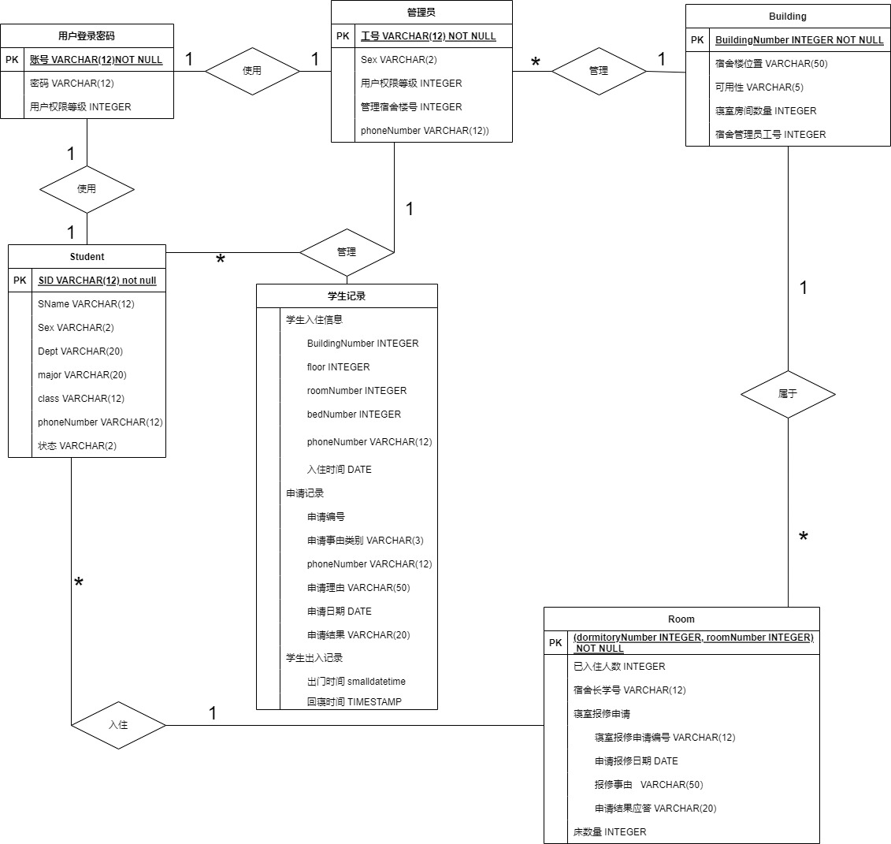

**4.1.1数据库中存储的数据表**



**1.Student**

* **SID**
* SName
* Sex
* Dept（学院）
* major（主修专业）
* class（班级）
* phoneNumber
* 状态（是否已毕业：是/否）

**2.学生入住信息表**

* **SID**
* BuildingNumber（宿舍楼号）
* floor（楼层）
* roomNumber(寝室号)
* bedNumber（床号）
* phoneNumber
* 入住时间

**3.Building**

* **BuildingNumber(宿舍楼号)**
* 宿舍楼位置
* 可用性（如果还有人住在里面就不能随意删除这栋楼）
* 寝室房间数量
* 宿舍管理员工号（一栋宿舍楼可对应到多名宿舍管理员）

**4.Room(寝室)**

* **BuildingNumber(宿舍楼号)**
* **RoomNumber(寝室号)**
* 已入住人数
* 宿舍长学号
* 寝室报修申请编号（对应到学生申请记录表的申请编号）
* 床数量

**5.学生申请记录表**

* **SID**
* **申请编号**（例如：同个人可能在同一天申请两件事，所以需要有一个申请编号来区别不同的申请记录）
* 申请事由类别（A、B、C、D、E类）
* phoneNumber
* 申请事由
* 申请日期
* 申请结果（未审核/同意/不同意）

**6.用户登录密码表**

* **账号（学号或工号）**
* 密码
* 用户权限等级（例如：学生：3级、普通管理员：2级、系统管理员：1级）

**7.管理员信息表**

* **工号**
* 性别
* 用户权限等级（普通管理员：2级、系统管理员：1级）
* 管理宿舍楼号（一名管理员仅可以对应一栋宿舍）
* phoneNumber

**8.学生出入登记表**

* **SID**
* **出门时间**
* 回寝时间

**9.宿舍报修记录表**

* **申请编号**
* SID（申请者学号）
* 申请报修日期
* 报修事由
* 申请结果应答（已修、未修等等）

注：加粗表示为该表主属性。

**4.1.2角色**

**学生**

1. 输入学号及密码可以正常登录及登出宿舍管理系统。
2. 查看自己的身份信息，身份信息包含但不限于学号、姓名、性别、学院、专业、年级、宿舍楼号、房号、床号、联络方式等等。
3. 查看自己的各项动态记录，包含但不限于早出晚归申请记录、出入宿舍记录、来访者记录、寝室报修记录。

**宿舍管理员**

1. 输入工号及密码可以正常登录及登出宿舍管理系统。
2. 输入学生学号可以获取关于该学生所有信息。
3. 查询宿舍楼之所有相关信息，如寝室报修记录、学生进出及来访者记录。
4. 对学生信息进行修改管理之权限，包含可对学生进行宿舍寝室的分配、认可或否决学生申请早出晚归以及有来访者或其他申请之权限。
5. 输入寝室号可查询到该寝室的学生入住情况。
6. 查询是否存在空闲房间之权限。

**系统管理员**

1. 输入工号及密码可以正常登录及登出宿舍管理系统。
2. 所有普通管理员之权限。
3. 可管理宿舍楼信息之权限，包含但不限于新增宿舍楼、删除已拆迁宿舍楼之权限。
4. 可修改宿舍楼信息之权限，例如可对宿舍之报修记录、房间数量、床的数量进行修改。
5. 对宿舍管理员具有新增和删除之权限。

**4.1.3信息流**

**学生v.s系统**

* 用户与本系统存在【学号，密码】之信息流，系统通过学生提交之信息确认学生身份，验证登录；完成登录以后将为学生提供【学生基本信息】。
* 用户与本系统存在【提交申请】之信息流，系统接受用户的申请，并对该项申请进行审核。
* 用户与本系统之间存在【查询结果反馈】之信息流，系统接受用户的查询请求，并给出适当的反馈信息。

**宿舍管理员v.s系统**

* 用户与本系统存在【工号，密码】之信息流，系统通过用户提交之信息确认员工身份，验证登录；完成登录以后将为用户提供【宿舍管理员基本信息】。
* 用户与本系统之间存在【查询结果反馈】之信息流，系统接受用户之申请，可对于学生用户之所有信息、该用户所在的宿舍楼及其所有寝室相关信息的查询请求，给与相应的反馈结果。
* 用户与本系统之间存在【审核学生申请】之信息流，除了查询功能以外，用户可对学生提出之各项申请给与"同意"、"不同意"。
* 用户与本系统之间存在【修改学生住宿信息】之信息流，用户可对学生的入住情况进行修改，可视情况调换学生寝室。
* 用户与本系统之间存在【修改宿舍楼信息】之信息流，用户可对其管理之宿舍楼进行可用性、寝室房间数量、宿舍楼位置、寝室之已入住人数、宿舍长学号、床数量等等信息进行修改更新。

**系统管理员v.s系统**

* 用户与本系统存在【工号，密码】之信息流，系统通过用户提交之信息确认员工身份，验证登录；完成登录以后将为用户提供【宿舍管理员基本信息】，该信息流与宿舍管理员的角色信息流相同。
* 用户产生的信息流，包含了所有作为宿舍管理员产生的信息流。
* 用户与本系统存在【修改管理员信息】之信息流，可对所有宿舍管理员基本信息进行修改更新。
* 用户于本系统存在【修改用户登录密码】之信息流，用户除了可以查询所有类型角色的登录密码，还可新增、删除用户。

**信息流图**

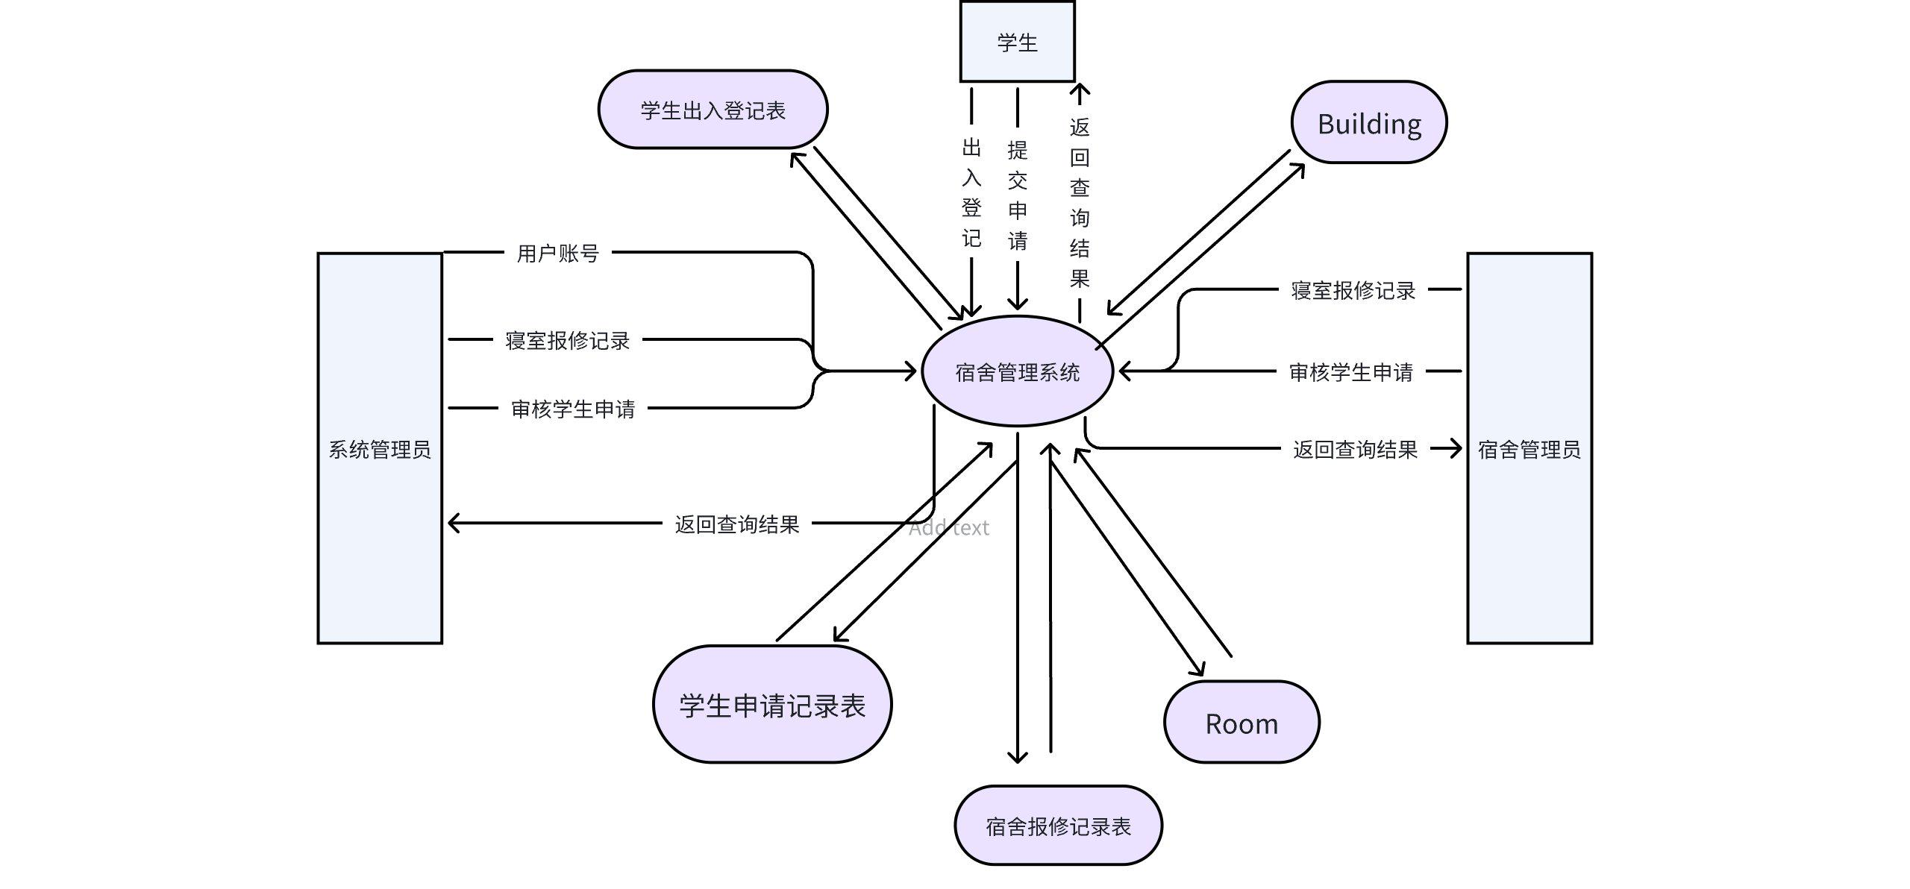

* 信息流数据字典

|  |  |
| --- | --- |
| 名字 | 定义 |
| 学生申请 | 包含学生提出的早出晚归、来访者拜访、寝室报修、调换寝室等申请之申请编号、学生学号、申请日期、申请事由、申请事由类别、申请结果、学生电话等信息。 |
| 寝室报修 | 包含申请报修之申请编号、学生学号、报修日期、保修事由、报修应答结果。 |
| 出入登记 | 包含学生出入宿舍之时间、该生学号 |

**4.2功能模型**

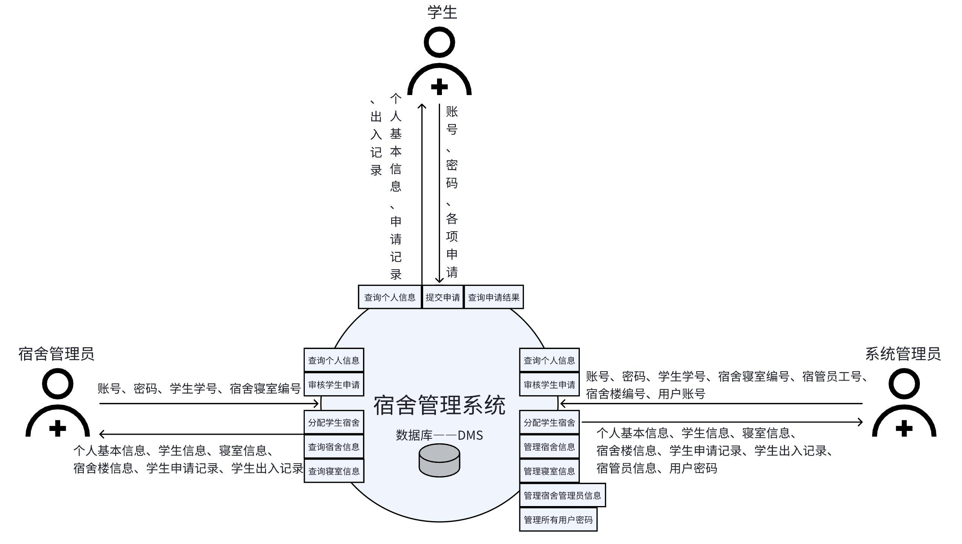

**4.3行为模型**

本系统对于外部事件之响应具有以下几种：

**4.3.1接收、处理、返回**

* 当用户对本系统发出一项请求时，本系统接收该请求，将数据移至后台进行解析，对解析结果进行处理，最后返回用户对于该请求的结果。

**4.3.2等待**

* 本系统在用户使用未发起需求前一直处于阻塞态，处于等待用户的状态。

**4.3.3拒绝**

* 一旦出现宿舍管理员想要越级处理系统管理员之业务时，系统给出提示，并拒绝提供用户该项请求之响应。

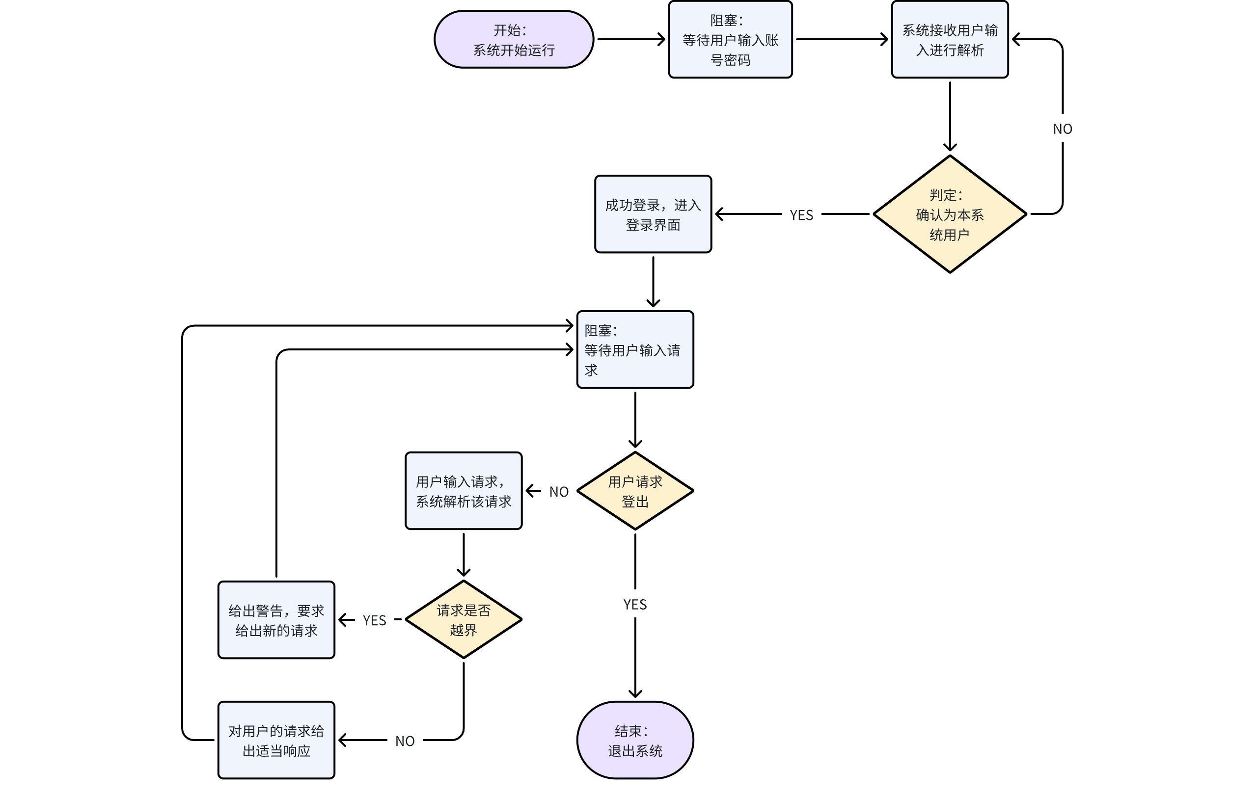

**4.4运行环境需求**

本系统预计在以下环境中开发：

* OS：Microsoft Windows、MacOS
* DBMS：SQL Server、MySQL
* Programming languages: C, C#等
* DB interface: ODBC

本系统完成以后将保证能在各操作系统上正常运行。

**4.5其他类别需求**

* 可靠性需求：保证在软件运行过程维护数据的完整性、一致性，并在运行期间不发生严重的、影响用户使用的故障。
* 安全保密要求：保证数据之安全性。
* 用户界面需求：尽可能设计出让用户使用上没有障碍、视觉上舒适的系统软件。